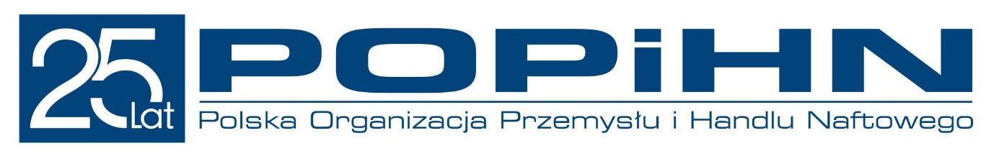

Warszawa, 20 kwietnia 2020 r.
Komunikat

Kilka dni temu opublikowany został Raport o faktycznej emisyjności samochodów osobowych z silnikami na olej napędowy, które spełniają normę EURO 6.
Dla lepszego zrozumienia zagadnień emisji oraz zużycia paliw w najnowszych modelach samochodów osobowych z silnikami diesla, firma Concawe przeprowadziła złożone z szeregu cykli testowych badania parametrów osiąganych przez cztery rodzaje pojazdów.
Uzyskane dane dostarczyły szczegółowych informacji na temat emisji zanieczyszczeń wytwarzanych przez samochody osobowe z silnikiem diesla spełniające normę emisji spalin Euro 6, a także na temat funkcjonowania ich systemów oczyszczania spalin w ekstremalnych warunkach miejskich korków oraz niskich temperatur i nie tylko. Takie warunki to najbardziej surowe okoliczności jazdy, jakim poddawane są pojazdy w ramach regulacyjnych procedur kontrolnych w trakcie rzeczywistej jazdy na drodze.
W Europie opracowano i wdrożono nowe regulacyjne procedury kontrolne, w tym zharmonizowaną globalną procedurę testowania dla pojazdów lekkich, opartą na testach w hamowni podwoziowej oraz procedurę badania emisji podczas rzeczywistej jazdy na drodze. Wynika to z dużej uwagi poświęcanej zużyciu paliwa i emisjom zanieczyszczeń z samochodów osobowych. Jest to związane z rozbieżnościami pomiędzy deklarowanymi i poddanymi certyfikacji parametrami zużycia i emisji a rzeczywistymi parametrami uzyskiwanymi podczas jazdy na drodze. Są one szczególnie wyraźne w przypadku emisji tlenków azotu (NOx) z samochodów z silnikami diesla.
Test w warunkach drogowych jest o wiele bardziej miarodajny niż test prowadzony na hamowni podwoziowej, lecz procedury kontroli emisji na drodze nie zawsze uwzględniają najbardziej skrajne warunki, takie jak wolna jazda w korku, jazda w niskich temperaturach lub szybka jazda po autostradzie, które stanowią większe wyzwanie dla układów oczyszczania spalin z tlenków azotu.
Więcej na https://www.concawe.eu/wp-content/uploads/Rpt_20-5.pdf

Leszek Wiwała
Prezes-Dyrektor Generalny
Polska Organizacja Przemysłu i Handlu Naftowego
